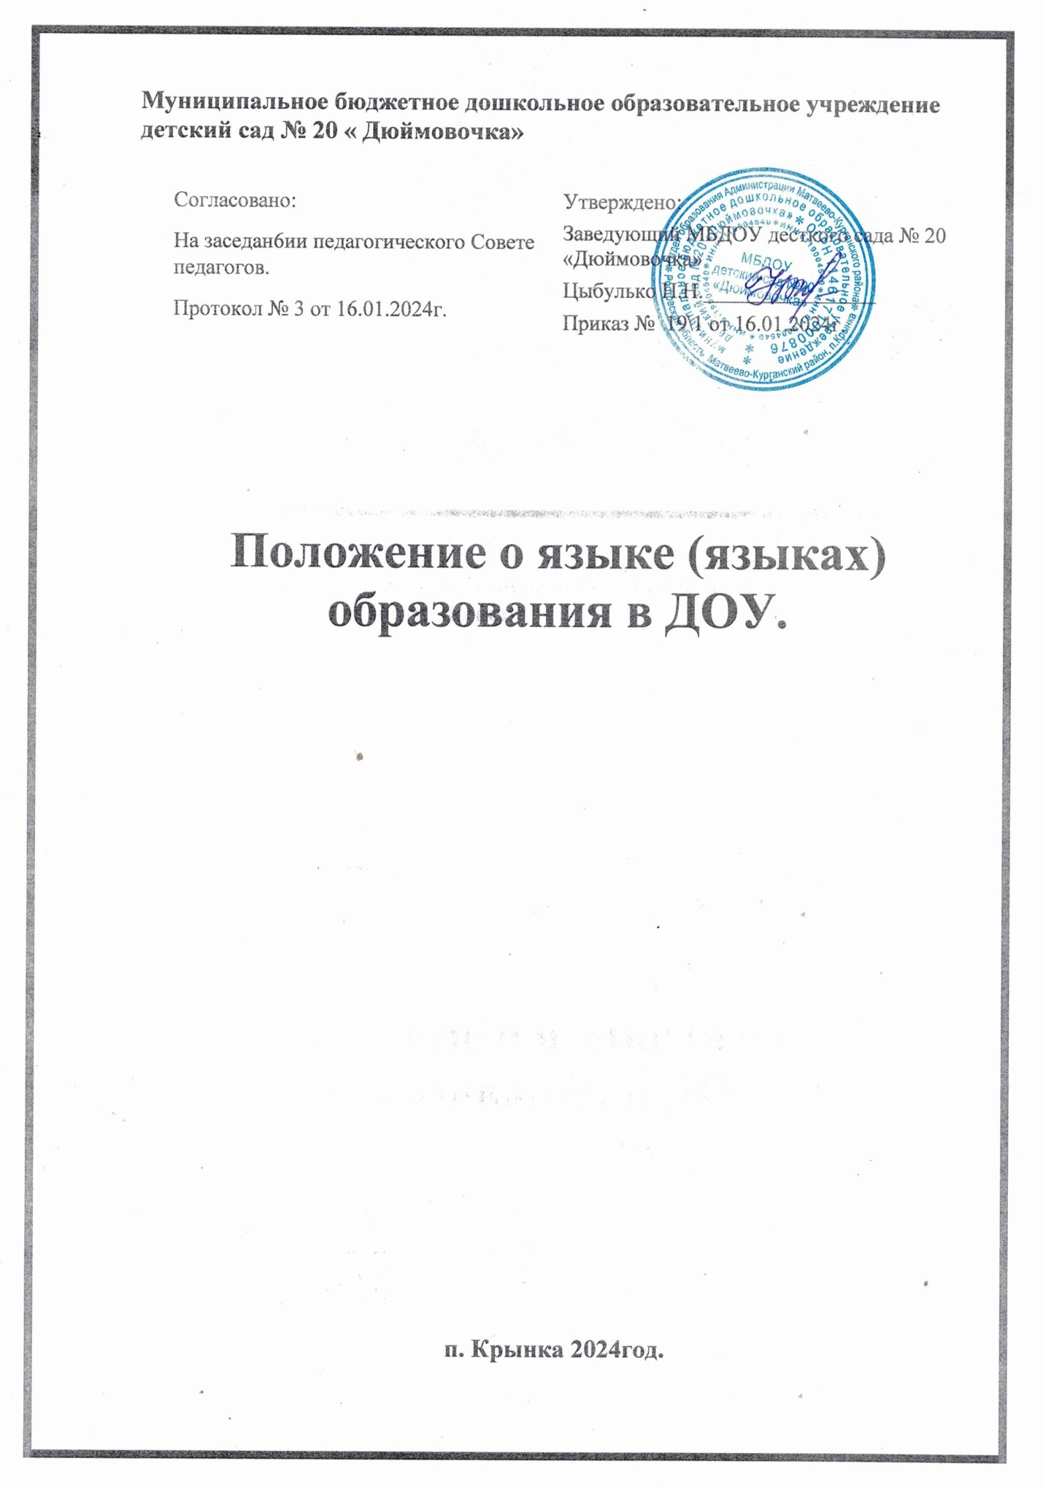

1. Общие положения
1.1. Настоящее Положение о языке (языках) образования в ДОУ (детском саду), разработано в соответствии с Федеральным законом Российской Федерации от 29 декабря 2012 г. N 273-ФЗ "Об образовании в Российской Федерации» с изменениями от 25 декабря 2023 года, Декларацией о языках народов России «О языках народов Российской Федерации» от 25.10.1991г № 1807-1 с изменениями от 13 июня 2023года Законом Российской Федерации от 01.06.2005г № 53-ФЗ « О государственном языке Российской Федерации» с изменениями от 28февраля 2023года ,Приказом Министерства просвещения Российской Федерации от 31июля 2020г №373 «Об утверждении Порядка организации и осуществления образовательной деятельности по основным образовательным программам-образовательным программам дошкольного образования» с изменениями от 1 декабря 2022 года, также Уставом МБДОУ
1.2. Данное Положение о языке образования в ДОУ (далее –Положение) определяет язык (языки )образования в ДОУ ,порядок выбора родного языка образования ,регулирует использование государственного языка Российской Федерации в образовательной деятельности.
1.3. Настоящее Положение о языках обучения в ДОУ разработано с целью соблюдения законодательства РФ в области образования в части определения языка образования и прав граждан на бесплатное общедоступное дошкольное образование.
1.4. Настоящее Положение обязательно для исполнения всеми участниками образовательных отношений.
1.5 В соответствии с Конституцией Российской Федерации государственным языком РФ на всей территории является русский язык как язык государствообразующего народа ,входящего в многонациональный союз равноправных народов Российской Федерации .
1.6.ДОУ обеспечивает открытость и доступность информации о языке образования и порядок организации изучения родных языков.

2. Требования к языкам при осуществлении образовательной деятельности
2.1. В Российской Федерации гарантируется получение дошкольного образования на государственном языке Российской Федерации, а также выбор языка обучения и воспитания в пределах возможностей, предоставляемых системой образования.
2.2. В муниципальном бюджетном дошкольном образовательном учреждении детском саду №20 «Дюймовочка» образовательная деятельность осуществляется на государственном языке РФ ( русском) в соответствии с Уставом ДОУ..
2.3. Право на получение дошкольного образования на родном языке из числа языков народов Российской Федерации, а также право на изучение родного языка из числа языков народов реализуется в пределах возможностей, предоставляемых системой образования, в порядке, установленном законодательством об образовании.
2.4. В МБДОУ создаются условия для изучения русского языка как государственного языка в Российской Федерации.
2.5. Образовательная деятельность на русском языке осуществляется по реализуемой образовательной программе ДОУ, разработанной ДОУ в соответствии с федеральным государственным образовательным стандартам дошкольного образования и с учётом федеральной основной образовательной программой дошкольного образования.
2.6. В МБДОУ в рамках предоставления дополнительных образовательных услуг может быть организована образовательная деятельность по изучению иностранных языков в соответствии с образовательной программой и в порядке, установленном законодательством об образовании и локальными нормативными актами детского сада.
3. Ведение образовательной деятельности в МБДОУ
3.1. В МБДОУ обучение осуществляется на государственном русском языке.
3.2. Преподавание и изучение русского языка осуществляется в соответствии с ФГОС дошкольного образования.
3.3 При использовании русского языка в дошкольном образовательном учреждении должны соблюдаться нормы современного русского литературного языка.
3.4.При использовании русского языка как государственного языка РФ не допускается употребление слов и выражений ,не соответствующих нормам современного русского литературного языка (в том числе нецензурной брани),за исключением иностранных слов, которые не имеют общеупотребительных аналогов в русском языке.
3.5. Реализация указанных прав обеспечивается созданием необходимого числа соответствующих образовательных групп, а также условий для их функционирования.
3.6. Выбор языка образования, изучение родного языка из числа языков народов Российской Федерации, в том числе русского языка как родного языка, осуществляется на основании заявления родителей (законных представителей) воспитанников при приёме (переводе) на обучение по образовательным программам дошкольного образования.
3.7. В целях недопущения нарушения права граждан в части определения языка образования и языка изучения МБДОУ обеспечивает своевременное информирование родителей (законных представителей) воспитанников с целью свободного добровольного выбора ими изучения родного языка из числа языков народов Российской Федерации.
3.8. Документооборот в МБДОУ осуществляется на русском языке – государственном языке Российской Федерации. Документы об образовании оформляются на государственном языке Российской Федерации-русском языке.
3.7. Иностранные граждане и лица без гражданства все документы представляют в МБДОУ на русском языке или вместе с заверенным в установленном порядке переводом на русский язык.
3.8. При поступлении ребёнка в МБДОУ родители (законные представители) несовершеннолетних воспитанников или лица их заменяющие в заявлении указывают желаемое для них изучение родного языка.
3.9. Заявление родителей (законных представителей) о выборе родного языка обучения хранится в личных делах (карточках) воспитанников.
4. Заключительные положения
4.1. Настоящее Положение о языке образования и обучения является локальным нормативным актом МБДОУ, принимается на Педагогическом совета и утверждается приказом заведующего МБДОУ.
4.2. Все изменения и дополнения, вносимые в настоящее Положение, оформляются в письменной форме в соответствии с действующим законодательством Российской Федерации
4.3 Положение принимается на неопределённый срок .Изменения и дополнения к Положению принимается в порядке ,предусмотренном п.4.1 настоящего Положения..
4.4. После принятия Положения (или изменений и дополнений отдельных пунктов и разделов) в новой редакции предыдущая редакция Положения автоматически утрачивает силу.

